La Semaine Sainte :
la PASSION de Jésus (CM)

1/ ENTRÉE de JÉSUS à JERUSALEM
➔ Dimanche des RAMEAUX le:
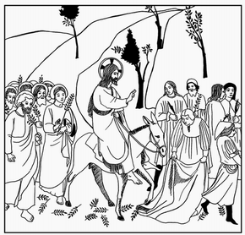
* Evangile : Luc 191 29-40
a) Les gens prennent
des branches
de PALMIER.
b) Jésus passe, il est
monté sur un ANE.
c) Ils crient tous :
« HOSANNA ! »
(qui veut dire «bravo !»)
«VIVE LE FILS DE DAVID !
«BÉNI SOIT CELUI QUI VIENT
AU NOM DU SEIGNEUR!»

Le JEUDI Saint

2/ LA CÈNE : JÉSUS OFFRE SON CORPS
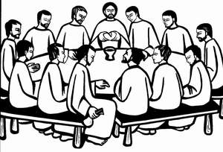
et SON SANG .
* Luc 22/14-20
Le jeudi suivant,
Jésus réunit ses
disciples pour un
dernier REPAS.
Au début du repas
il prend du PAIN,
et il le donne à ses disciples en disant :
« Prenez et MANGEZ-en tous,
ceci est mon CORPS »

A la fin du repas, il prend une coupe de VIN
il rend grâce et il la donne à ses disciples
en disant : « Prenez et BUVEZ-en tous ;
car ceci est la coupe de mon SANG »

3/ JÉSUS LAVE LES PIEDS
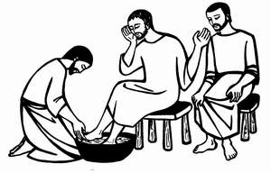
DE SES DISCIPLES
* Jean 13/1-20
Durant ce repas
Jésus se lève de table,
et lave les PIEDS
ses disciples.
L'un d'eux ne veut pas,
c'est l'apôtre PIERRE !
Alors Jésus lui dit : «toi aussi tu dois apprendre
à être au SERVICE des autres ! »
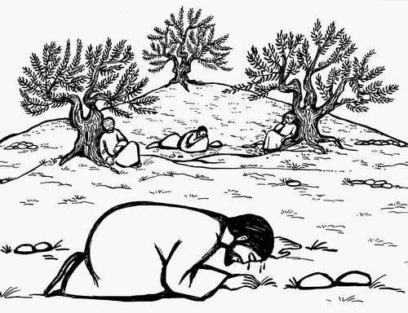
4/ JÉSUS au JARDIN
des OLIVIERS.
* Luc 22/39 et suiv.
Après le repas,
il fait NUIT.
Jésus va avec ses
disciples dans un jardin,
le jardin des OLIVIERS.
Il fait une prière à son Père ; il a peur et il dit :
«Père, si possible, fais que je n'aie pas à
souffrir; mais je ferai comme tu VOUDRAS !»

Mais des SOLDATS arrivent. Ils sont conduits
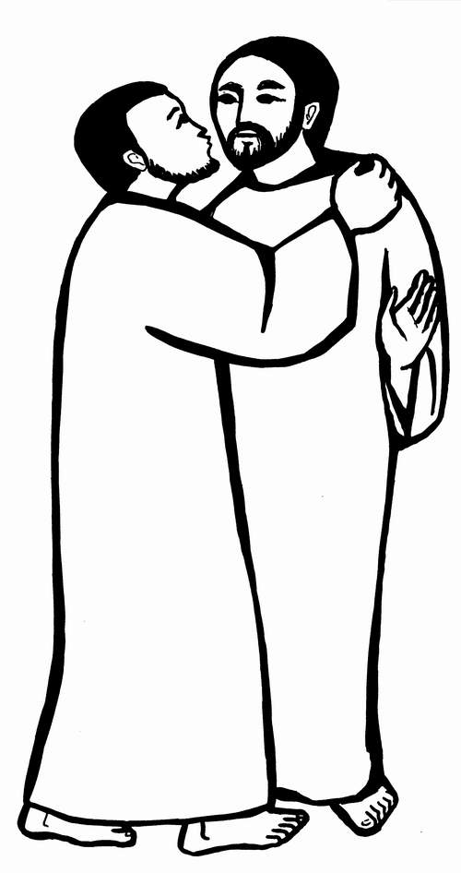
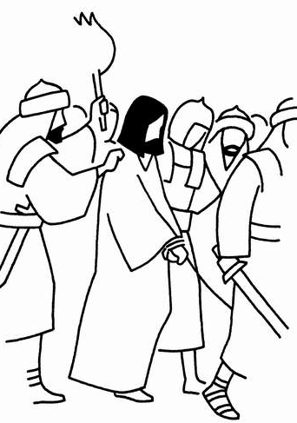
par l’apôtre JUDAS !
Il a trahi Jésus pour
30 pièces d'argent !
Judas donne un BAISER
à Jésus.
Et Jésus lui dit :
«C'est par un baiser
que tu me trahis ? »
Et les soldats emmènent Jésus.

Le VENDREDI Saint

5/ JÉSUS EST CONDAMNÉ à MOURIR
* Luc 22/66 et suiv.
a) C'est le matin du vendredi.
Jésus est d'abord condamné à MORT par les
chefs et les prêtres JUIFS.
Il reprochent à Jésus de dire qu'il est
le MESSSIE et le FILS DE DIEU.
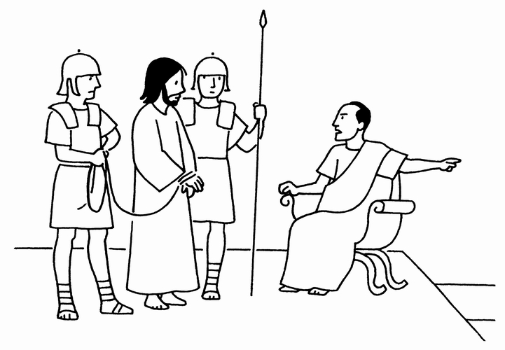
b) Puis ils conduisent Jésus
chez le chef romain :
qui s'appelle PILATE.
II voit bien que Jésus
est innocent !.
Dehors la foule crie :
« Il faut CRUCIFIER Jésus !!»...
Mais Pilate manque de COURAGE et il dit
«Je le condamne à MOURIR crucifié ! »

6/ PIERRE RENIE JÉSUS
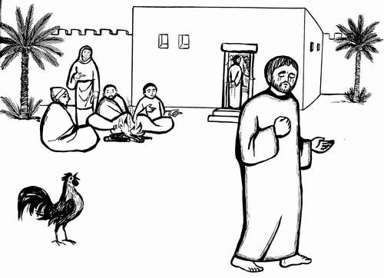
* Luc 22/5
Pendant ce temps, Pierre est
dehors dans la cour.
On lui dit 3 fois :
« Toi aussi tu étais l'ami de Jésus! ».
Mais Pierre répond à chaque fois :
«Non! je ne CONNAIS pas cet HOMME ! »
Et voilà qu'on entend un COQ qui chante.
Alors Pierre se met à PLEURER,
il regrette beaucoup, il a manqué de COURAGE.

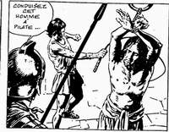
7/ JÉSUS ÉST FLAGELLÉ
et COURONNÉ d'ÉPINES
* Matt/27/26-30
Pilate dit aux soldats :
« Emmenez-le pour qu'il
soit FLAGELLÉ! ».
Et ils lui donnent de terribles
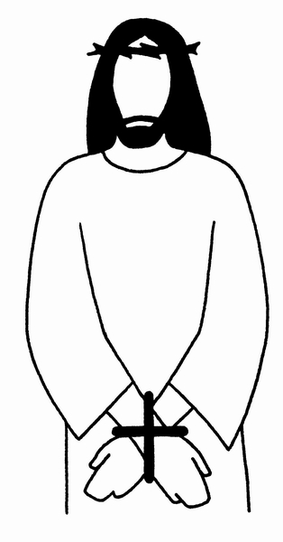
coups de FOUET.
Après cela, les soldats veulent
se MOQUER de Jésus. On lui met
sur la tête une COURONNE d'EPINES
et on lui met un MANTEAU rouge.
Les soldats se moquent en disant :
« Honneur à toi le ROI des JUIFS !
Et les soldats donnent des COUPS à Jésus.

8/ JÉSUS PORTE SA CROIX
IL TOMBE PLUSIEURS FOIS
Puis on oblige Jésus
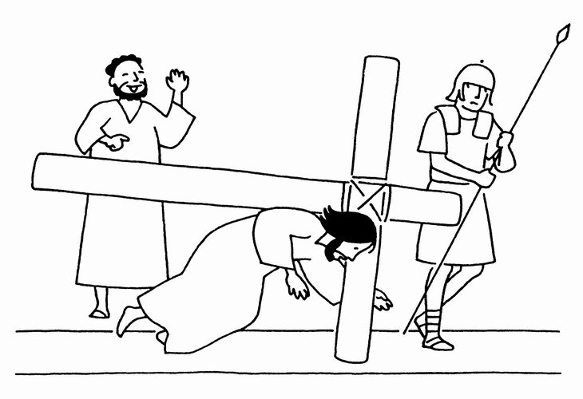
à marcher en portant
lui-même sa CROIX.
II traverse les rues de
Jérusalem au milieu
d'une grande FOULE.
Certains ont PITIÉ de lui;
d'autres crient :
« A MORT! ».
La croix est très lourde Jésus tombe 3 fois.

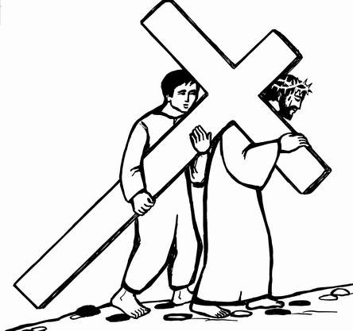
9/ SIMON DE CYRÈNE
AIDE JÉSUS à
PORTER SA CROIX
* Luc 23/26
Un homme appelé
SIMON de CYRÈNE.
passe par là.
II revient des champs.
Les soldats l'appellent :
"Eh! toi !, viens donc l'aider à porter sa croix ! »
Et l'homme porte la croix de Jésus.

10/ JÉSUS EST CLOUÉ SUR LA CROIX
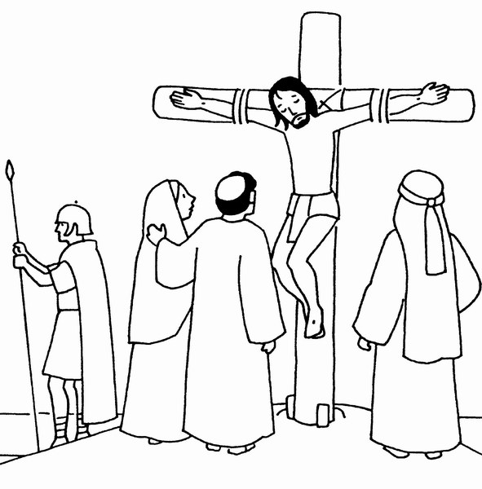
* Luc 23/33
Vers 9h du matin, ils arrivent
à l'entrée de la ville de
JÉRUSALEM à un lieu
appelé CALVAIRE :
Ils enlèvent les vêtements
de Jésus, et ils l'attachent
à la croix avec des CLOUS.
enfoncés dans les mains et les pieds.
Quand Jésus est sur la croix,
des gens se MOQUENT de lui :
« Sauve-toi si tu es Fils de Dieu !».
Sur la croix on met une pancarte sur laquelle est
écrit : «JÉSUS de NAZARETH ROI des JUIFS »

11/ JESUS PARDONNE à SES BOURREAUX
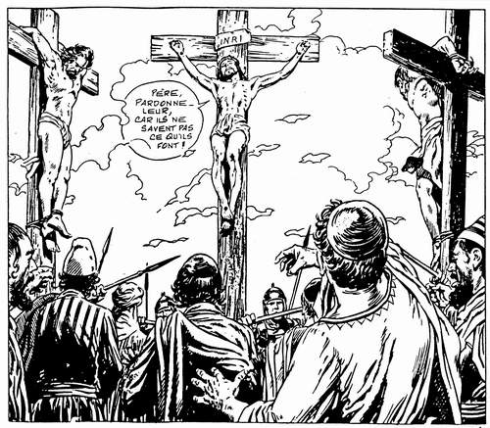
et aux BANDITS.
* Luc 23/34 et 39
Sur la croix Jésus dit :
«Père PARDONNE-leur
car ils ne savent pas
ce QU’ILS FONT »
A côté de Jésus,
deux B ANDITS
sont crucifiés aussi.
L'un d'eux dit à Jésus :
« Nous, nous méritons d'être condamnés ;
mais toi, tu n'as rien fait, tu es INNOCENT !
Jésus, souviens-toi de moi quand tu viendras
à nouveau pour être notre Roi »
Jésus lui répond au ‘bon larron’ : « Aujourd'hui
même tu seras avec mol dans le PARADIS.

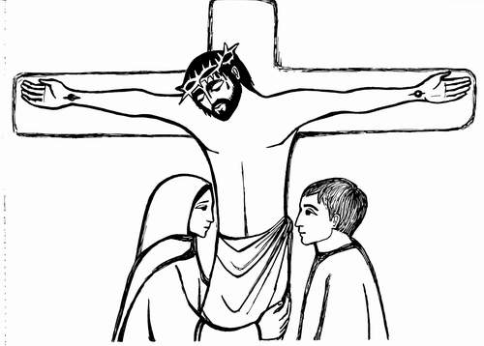
12/ JÉSUS NOUS DONNE
MARIE POUR MÈRE
* Jean 19/25
Près de la croix se trouvent
Marie, la mère de Jésus,
quelques autres femmes,
et aussi l'apôtre JEAN.
Jésus dit sa mère en regardant Jean :
« Femme, voici ton FILS» ! —
Et à Jean il dit : «Voici ta MÈRE ! »


13/ JESUS MEURT (Luc 24/33)
a) Jésus dit à Dieu son Père :
«J'ai tout accompli, j'ai fini
ce que je devais faire.
Père je te remets mon ESPRIT
entre tes mains»
Puis, Jésus pousse un grand cri
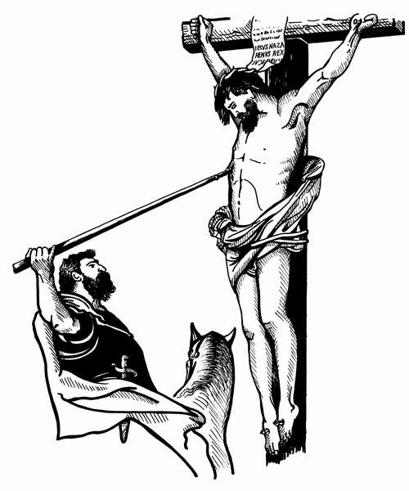
et il MEURT. II est environ midi.

b) Quelque temps après,
un soldat brise les jambes
des deux bandits
pour les faire MOURIR.
Mais Jésus était déjà mort ;
alors le soldat perce le CŒUR
de Jésus, avec une LANCE.
c) Le chef des soldats romains dit :
« Vraiment cet homme était le FILS DE DIEU !

14/ JESUS EST DETACHÉ DE LA CROIX
et MIS DAND UN TOMBEAU Luc 23/50
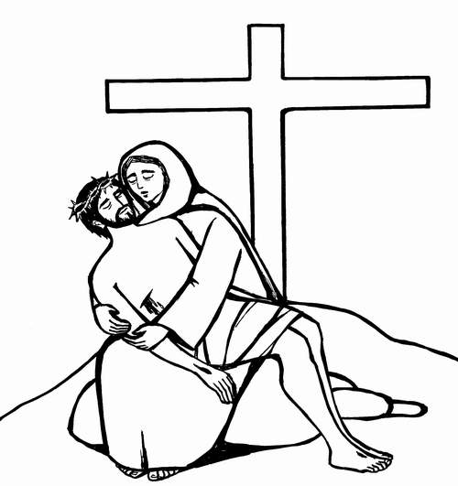
Vers 5H, un ami de Jésus appelé
JOSEPH d'Arimathie,
demande à Pilate de prendre
le corps de Jésus.
Alors on descend le Sauveur
de sa croix. Marie pleure.
Puis arrive un autre ami de Jésus,
il s'appelle NICODÈME.
Il dit : « Venez mettre le corps de Jésus dans un
TOMBEAU qui se trouve dans un jardin tout près»

Alors, on enveloppe le corps de Jésus dans un
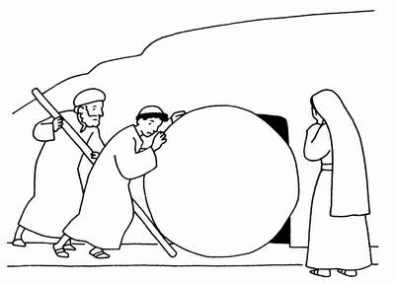
grand drap, un LINCEUL,
et on dépose Jésus dans
ce tombeau. La nuit arrive.
Le lendemain, samedi, c'est
le jour du SABBAT.
On a fermé le tombeau en
roulant une grosse PIERRE.

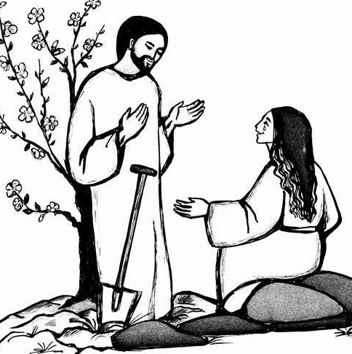
15/ JESUS RESSUSCITE !
* Jean 20 et Luc 24/1
Le dimanche, pour les Juifs est le
3è jour après la mort de Jésus.
Très tôt Marie-Madeleine et d'autres
femmes vont voir le tombeau :
il est OUVERT !
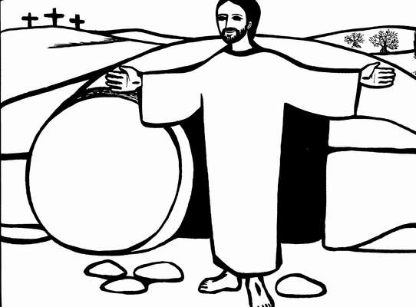
Jésus leur apparaît et leur dit :
«Ne pleurez pas, je suis ressuscité !
Pierre et les apôtres aussi voient
Jésus et disent « C'est bien vrai,
Jésus est ressuscité ! "

